Europeernes store oppdagelsesreiser
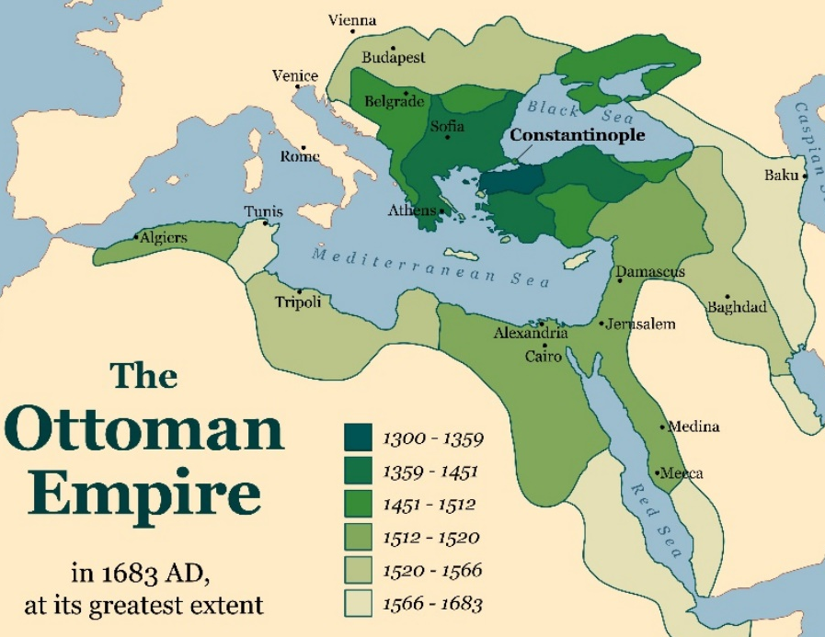
På 1300-tallet oppstod det et stort og mektig rike i Tyrkia – det ottomanske riket. I 1453 tok ottomanene kontroll over Konstantinopel. Nå kunne europeerne ikke bruke Silkeveien som handelsvei til Asia. Derfor måtte de prøve å finne nye veier. En del europeere ønsket å finne gull og andre rikdommer i andre land.

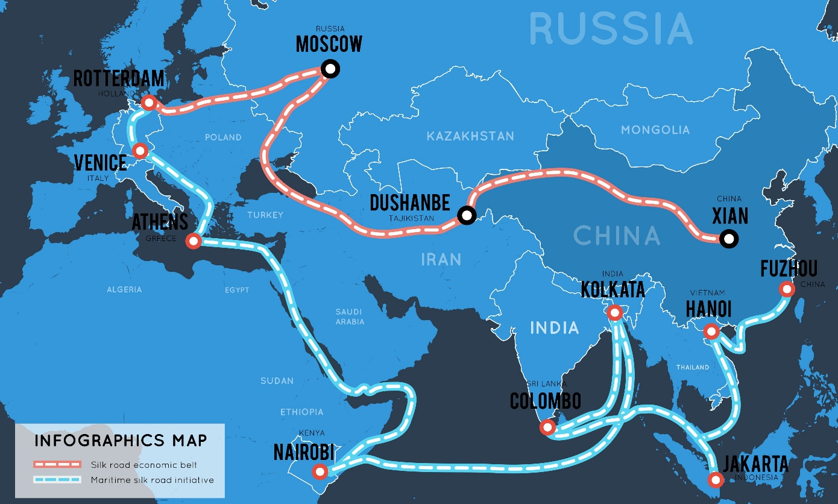
Kart over det ottomanske riket: Peter Hermes Furian, Adobe Stock.
Kart over silkeveiene: Maxin P, Adobe Stock.

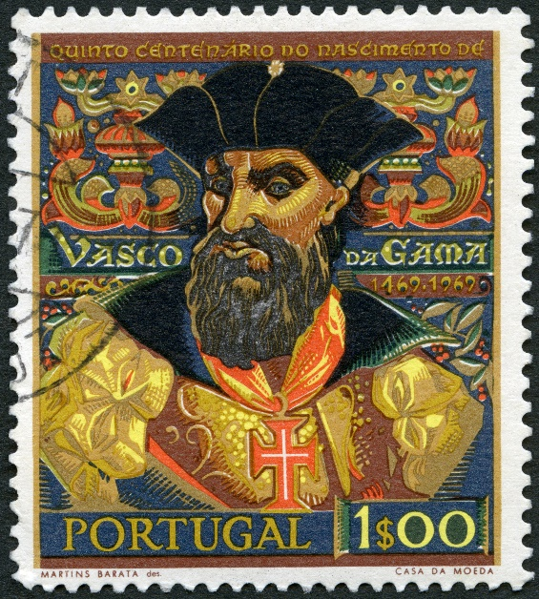
Vasco da Gama finner veien til India
I 1497 reiste Vasco da Gama med fire skip fra Portugal som på den tida var en mektig sjønasjon. Han reiste rundt Afrika til India. Der ble ekspedisjonen vennlig mottatt av den indiske fyrsten. Vasco da Gama returnerte til Portugal i 1499. Han hadde med seg nok pepper til å betale hele reisen og ble mottatt med æresbevisninger da han kom tilbake.
Nå kunne europeerne frakte og tjene mye penger på silke, krydder og andre varer fra Asia. Disse varene var meget kostbare i Europa på den tida. Selv om europeerne ikke kontrollerte hele Middelhavet, kunne de tjene mye
penger på handel.
Bilde av Vasco da Gama: Popova Olga, Adobe Stock.

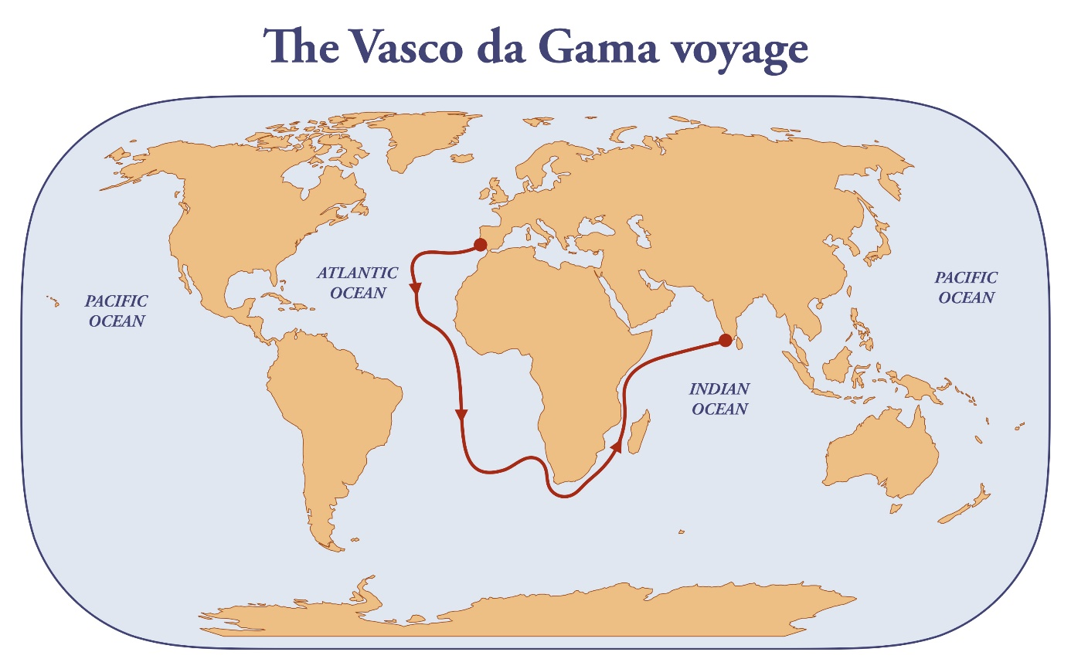
Kart over Vasco da Gamas reise fra Portugal til India: Dimitrios, Adobe Stock.

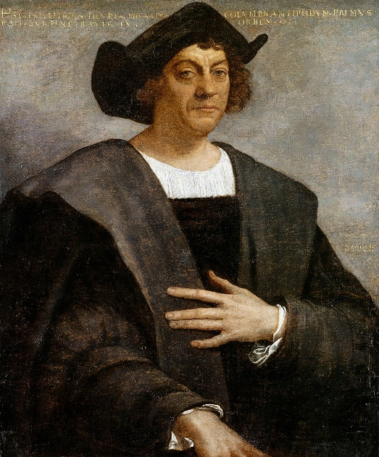
Christoffer Columbus oppdager Amerika
Gjennom sin tid som oppdagelsesreisende og handelsmann gjorde Christoffer Columbus fire store reiser.
I år 1492 seilte den italienske handelsmannen Christoffer Columbus med tre skip fra Spania vestover for å finne veien til Asia uten å reise rundt Afrika. Det var en farlig reise fordi de ikke visste hvor lenge ferden ville vare og om de hadde nok mat og drikke. Etter to måneder fant Columbus land. Det var Amerika, men han trodde selv at han hadde kommet til India. På den tiden visste ikke europeerne at Amerika eksisterte. Derfor kalte han lokalbefolkningen for indianere og landet for Vest-India.
Foto av maleri: caifas, Adobe Stock.
Columbus hadde med seg tobakksvarer, ananas og hengekøyer tilbake fra øyene Haiti og Cuba. Dette var noe nytt som han introduserte for europeerne.
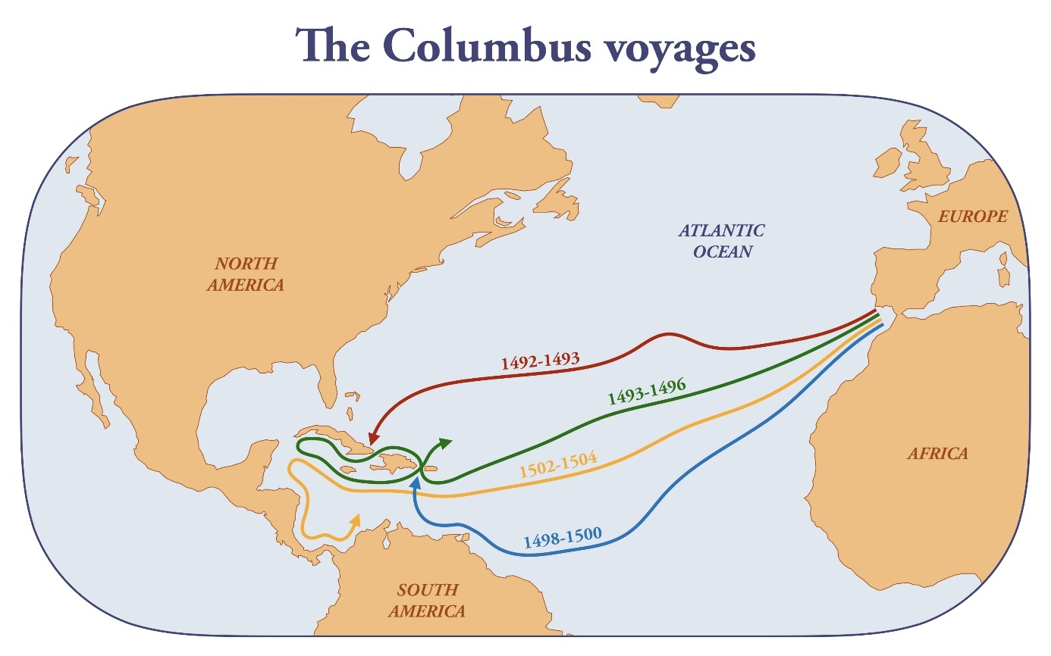
Kart over Kristoffer Columbus’ reise fra Spania til Det karibiske hav: Dimitrios, Adobe Stock.

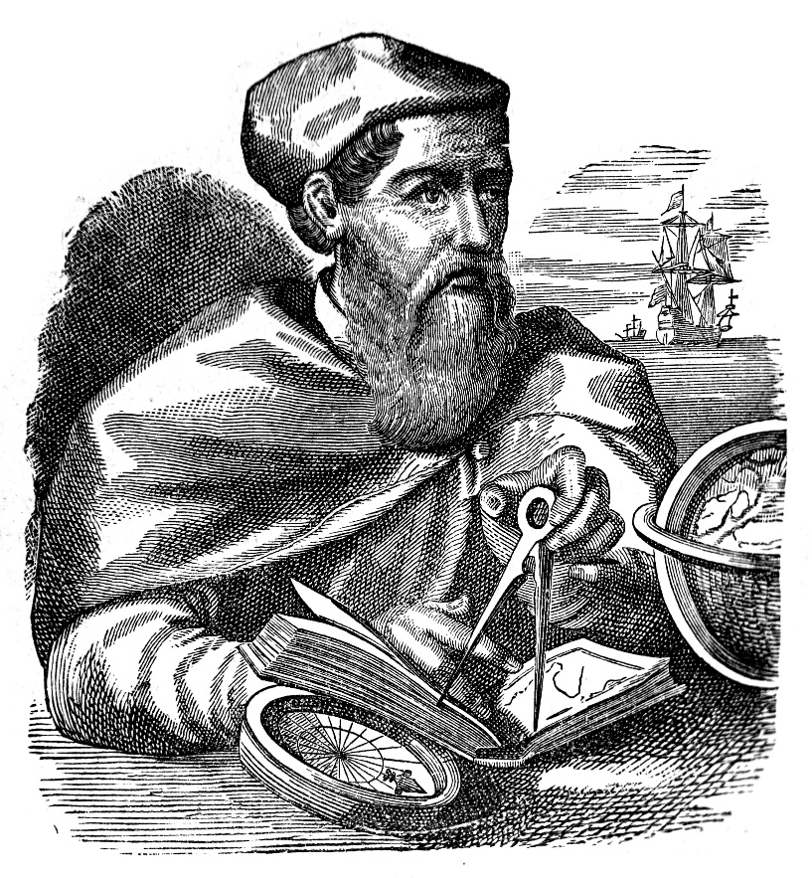
Vi sier at Columbus var den første europeeren som oppdaget Amerika, men det finnes bevis på at vikingen Leiv Eriksson gjordet det på 900-tallet, altså 500 år før Columbus. Kontinentet Amerika har fått navnet sitt etter en italiensk oppdater som het Amerigo Vespucci. Det er nemlig Amerigo Vespucci som i 1500-1501 etter å ha utforsket kysten, hevdet at Amerika var et eget kontinent og ikke Øst-Asia som Columbus hadde trodd.
Illustrasjon av Amergo Vespucci, wowinside, Adobe Stock.
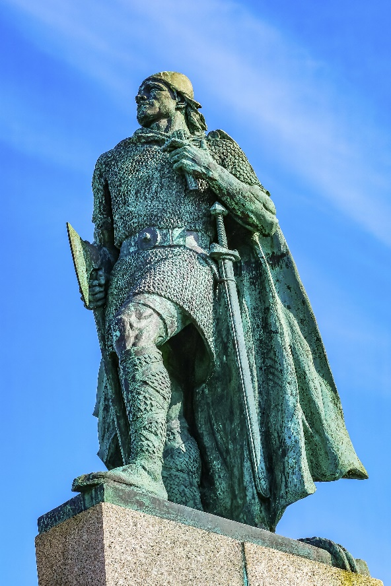
Foto av Leiv Eriksson-statue: Bill Perry, Adobe Stock.

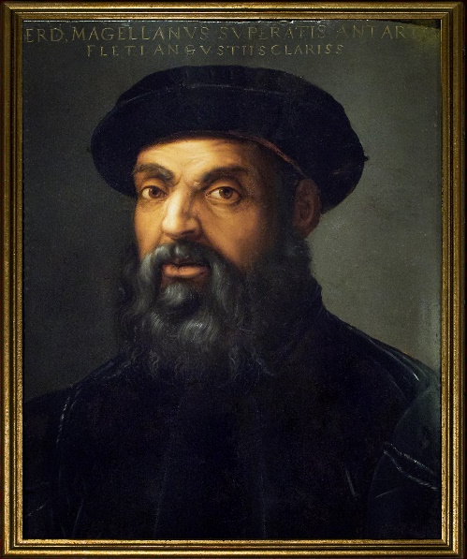
Ferdinand Magellan
I 1519 seilte portugiseren Ferdinand Magellan ut for å finne sjøveien til Sør-Asia. Han fikk støtte fra spanskekongen fordi den portugisiske kongen ikke ønsket å støtte Magellans vanvittige prosjekt. På det tidspunktet kontrollerte portugiserne sjøveien rundt Afrika, så spanskekongen ble fristet av Magellans tilbud om å finne en rute sør for Afrika. Det handlet om å tjene penger på krydder og andre varer fra Asia: kanel, pepper, hvitløk osv..
Foto av maleri av Ferdinand Vespucci:
Álvaro Germán Vilela, Adobe Stock.
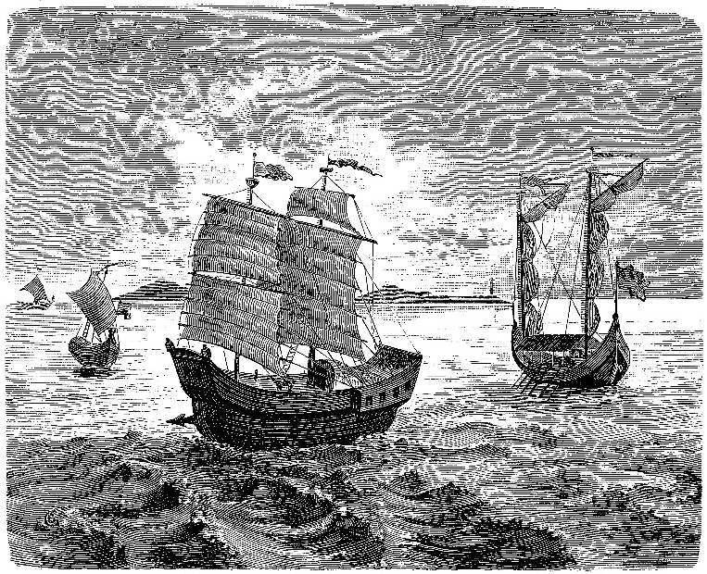
Magellan seilte ut med fem gamle og slitte skip. Han nådde Guam og var den første europeeren som kom frem til Filippinene, der han ble drept. På det tidspunktet hadde skjørbuk, annen sykdom og mytteri tatt så mange av den opprinnelige besetningen at de måtte etterlate det ene skipet der.
Underveis til Indiahavet forliste etter hvert fire skip. Kun ett skip i ekspedisjonen, Victoria, kom tilbake til Spania. Det var i 1522. Av 235 menn var bare 18 fremdeles i live. Med seg hadde de 25 tonn av de ettertraktede krydderne.
Illustrasjon av Magellans fem skip: acrogame, Adobe Stock.
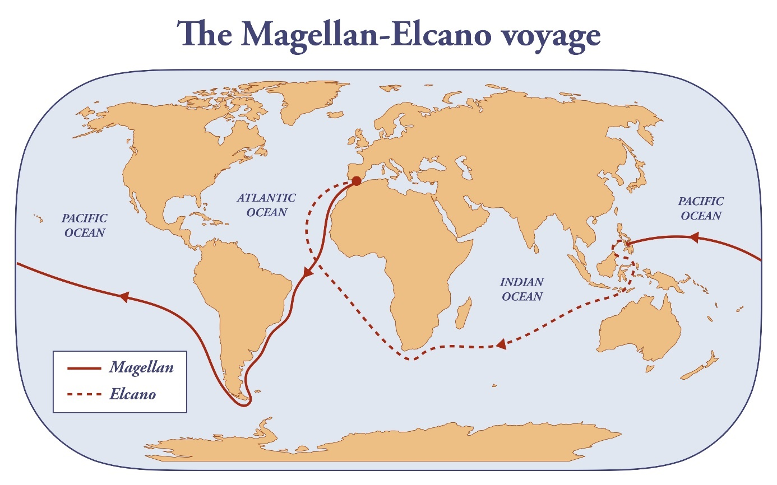
Kart over Ferdinand Magellans reise fra Spania til Filippinene. Da Magellan døde, ble Juan Sebastián Elcano sjef om bord
på det siste av fem skip; Victoria. Elcano seilte skipet hjem til Spania og ble det første som gjennomførte en jordomseiling: Dimitrios, Adobe Stock.

Oppdagelsen av Amerika
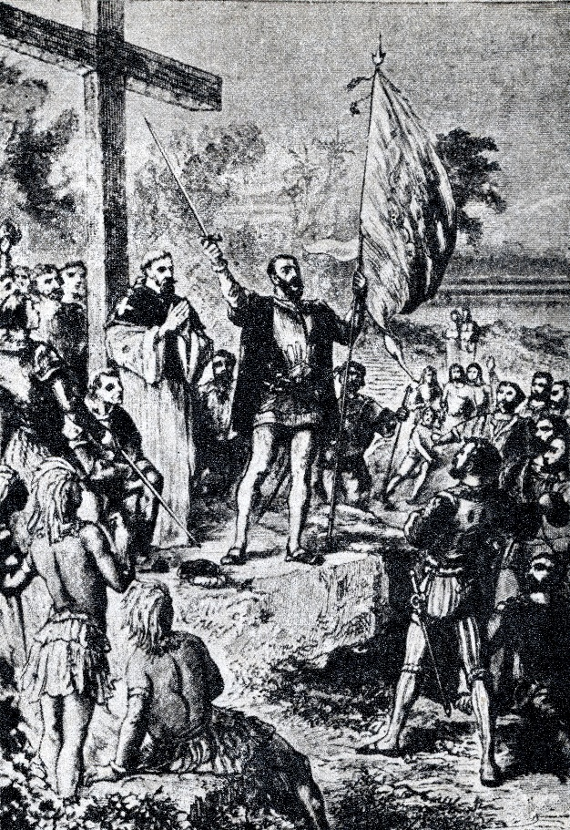
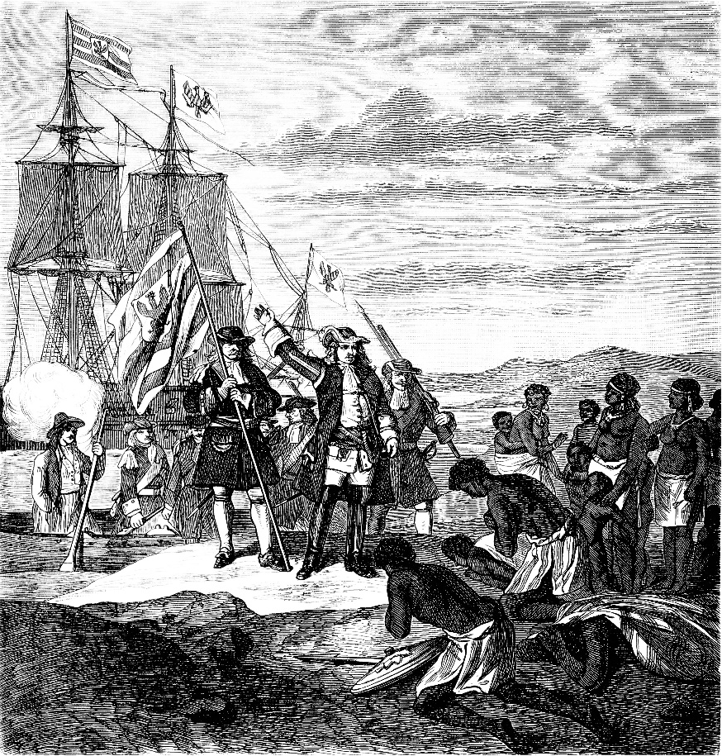
Oppdagelsen av Amerika var viktig for europeerne. Utover 1500-tallet reiste mange europeere til Amerika. Dette ble begynnelsen på kolonitiden. Europeerne tok kolonier i Amerika, Afrika og Asia, og ble rikere og mektigere på grunn av dette.
Illustrasjon av kolonisering i Sør-Amerika: Juulijs, Adobe Stock.
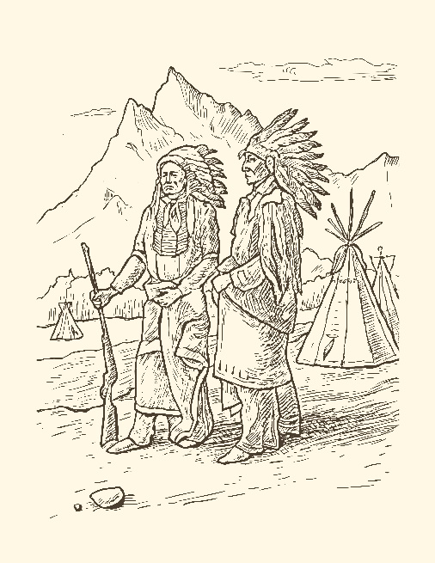
For lokalbefolkningen, blant annet indianere i Amerika og den afrikanske befolkningen, ble dette en katastrofe. Indianerne ble drept eller døde av smittsomme sykdommer som europeere brakte med seg. Man regner at året 1492 bodde cirka 50 millioner indianere i Amerika. I 1650 var det bare 8 millioner igjen.
Illustrasjon av kolonisering i Afrika: Erica Guilane Bachez, Adobe Stock.

Illustrasjon av indianere:
анатолий шаповал, Adobe Stock.

Oppgave 1 - Spørsmål
- Hva heter handelsveien fra Europa til Asia?
- Hvorfor seilte europeerne ut for å finne nye veier til Asia?
- Hvem fant en sjøvei fra Europa til India? Når skjedde det?
- Beskriv reiseruten fra Portugal til India.
- Hva er Ferdinand Magellan berømt for?
- Hvem oppdaget Amerika? Hvilket år skjedde det?
- Synes du at Vasco da Gama, Columbus, Magellan og andre oppdagelsesreisende var modige? Hvorfor/hvorfor ikke?
- Hvilken betydning hadde oppdagelsen av Amerika for Europa?
- Hvilken betydning hadde oppdagelsen av Amerika for indianere?
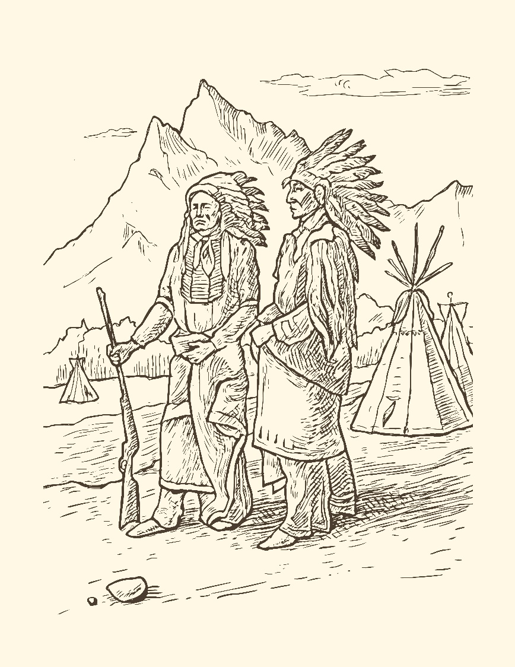

Illustrasjon av indianere: анатолий шаповал, Adobe Stock.

Oppgave 2 - Velg det riktige svaret
- Hvorfor reiste europeerne på oppdagelsesreiser på 1400-tallet?
- For å bekjempe Det ottomanske riket
- For å bruke silkeveien
- For å finne nye handelsveier til Asia

- Hvem var den første europeeren som fant sjøveien rundt Afrika til India?
- Kristoffer Columbus
- Vasco da Gama
- Amerigo Vespucci

- Hvem var den første europeeren som kom fram til Filippinene?
- Kristoffer Columbus
- Ferdinand Magellan
- Vasco da Gama

- Hvem oppdaget Amerika på slutten av 1400-tallet?
- Ferdinand Magellan
- Kristoffer Columbus
- Amerigo Vespucci

- Hva het vikingen som reiste til Amerika på 900-tallet?
- Leiv Eriksson
- Liv Ullmann
- Amerigo Vespucci

